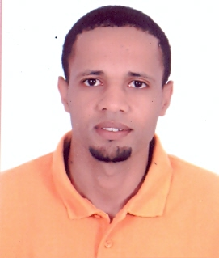
BAKHTAR HASSAN
Marocain
Marié
Né Le : 20/06/79 à Casablanca.
Adresse : Projet Mostakbal GH 26 IMM L 229 APP 18 Doha
Sidi Maarouf- Casablanca.
Gsm : 06 44 83 86 35
Fixe : 05 26 65 08 01
Email : hassansimo2010@hotmail.fr

Formation

- 2 Attestation Baccalauréat (Lettres Modernes) 1998 - 2009.
- DEUG en Section Anglaise.
- 1 mois Formation au sein du centre d’appel CARREFOUR

Expériences professionnels

- 2002-2004 : Super Viseur du Sécurité au sein de la R.A.M (Royal Air Maroc)
- 2004-2008 : Responsable du dépôt et d'informatique du Magazine CRAMER (Expert de
l'électroménager+climatiseurs)
- 6 mois : Collaborateur au sein de super marche « METRO »dans les poste suivantes :
- Agent de contrôle au sorti du magazine.
- Agent de réception: réception marchandise, frais, fruit et légumes boucherie. Crémerie. Poisson.
- réception marchandise que (food, et non food)
- agent de contrôle et de suit :
- pointage + planning (marchandises, animateur, animatrices)
- Contrôle les déclarations personnelles.
- Contrôle les déclarations techniques.
- Contrôle les déclarations D’animation.
- 6 mois : Responsable d’achat et de logistique au sein de Restaurant RIAD 21.

Langues

- Arabe
- Français
- Anglais

Loisirs

- Sport (Football / Basketball)
- Musique
- Voyage
- Lecture

Divers

- Permis de conduire « B »

Objectif Professionnelles

Intégrer un Etablissement leader dans son domaine et mener une carrière de responsabilité en faisant appel à mes compétences, modeste expériences, mon dynamisme ainsi qu'à mon autonomie et mon sens de contact...

Qualité Professionnelles

- Sérieux, Travailleur, Sens de Responsabilité, Souriant

